船橋市の現状

１ 人口・世帯動向

（１）人口・世帯数・世帯人員の動向
図 船橋市の人口・世帯数・1世帯あたり人員の推移
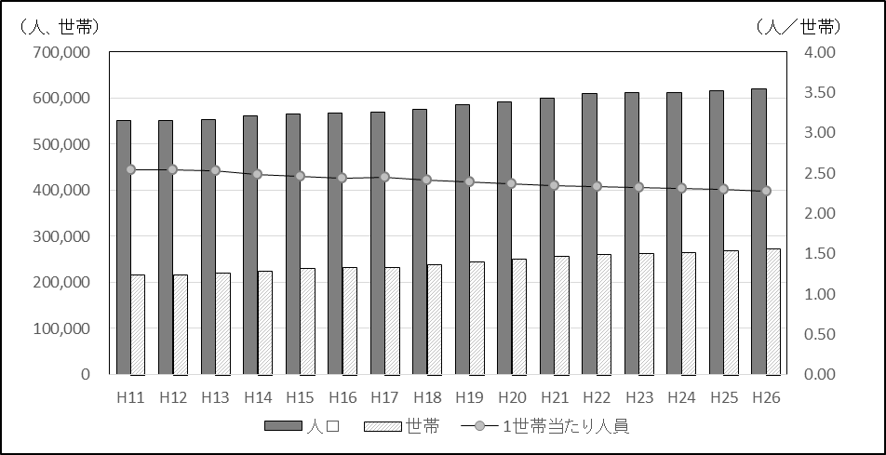
資料：平成26年版船橋市統計書（各年10月1日）

（２）通勤・通学流動
図 通勤・通学流動
資料：平成22年国勢調査

（３）高齢化
図 年齢3区分別人口構成の推移
資料：国勢調査（～平成22年）、人口問題研究所（平成27～42年）
H32以後の推計値については、8月以後に別途推計値と差替え予定

図 高齢者のいる世帯の状況
資料：国勢調査

（４）世帯の内訳
図 世帯人員別世帯数の割合
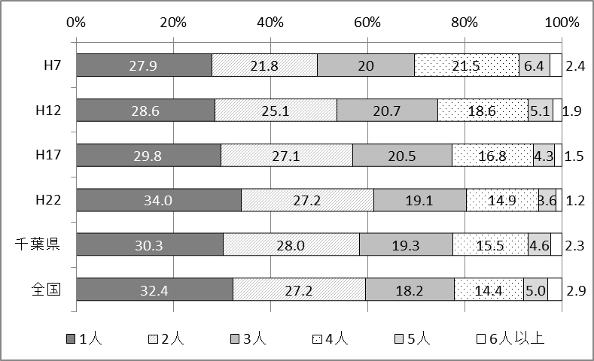
資料：国勢調査

図 世帯の型別世帯数の割合
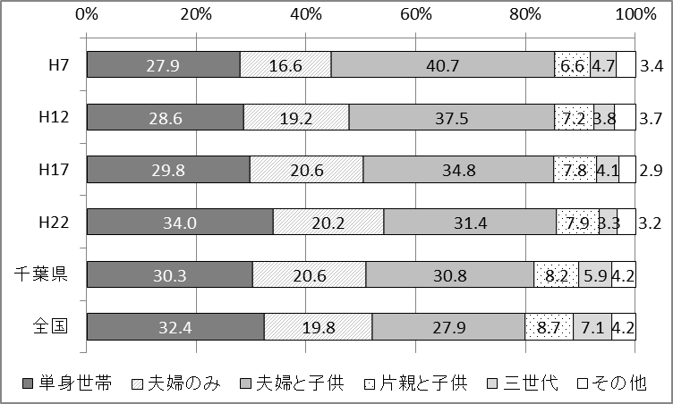
資料：国勢調査

２ 住宅ストックの状況

（１）住宅数・主世帯数の推移
図 総住宅数・主世帯数の推移
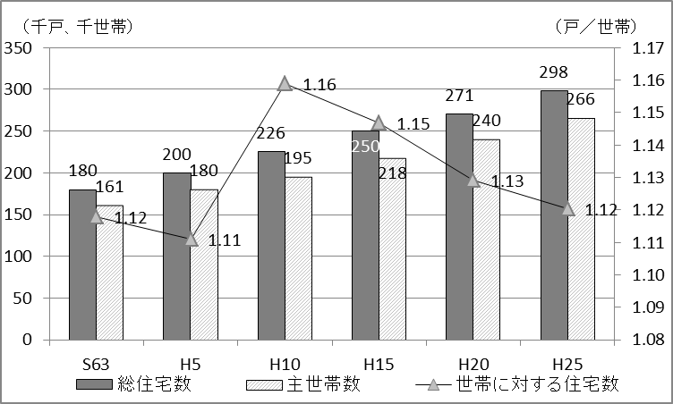
資料：住宅・土地統計調査

図 空き家率の推移
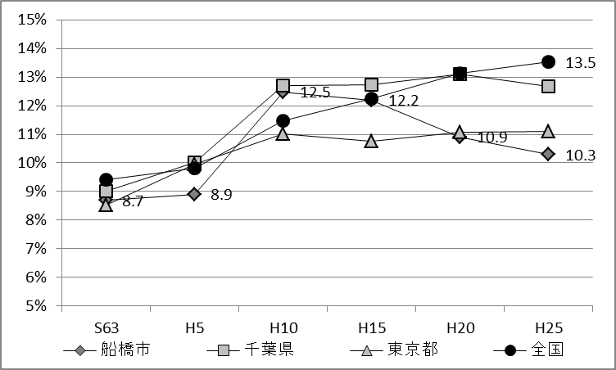
資料：住宅・土地統計調査

（２）所有関係
図 所有関係別住宅数の割合
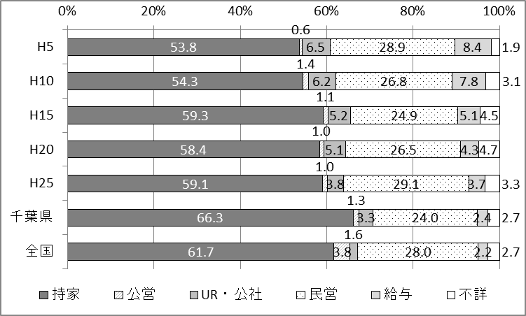
資料：住宅・土地統計調査

（３）建築時期
図 建築時期別住宅数の割合
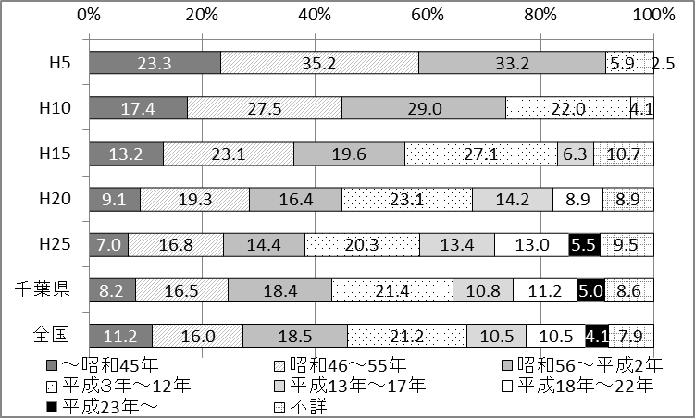
資料：住宅・土地統計調査

（４）建て方・構造
図 建て方・構造別住宅数の割合
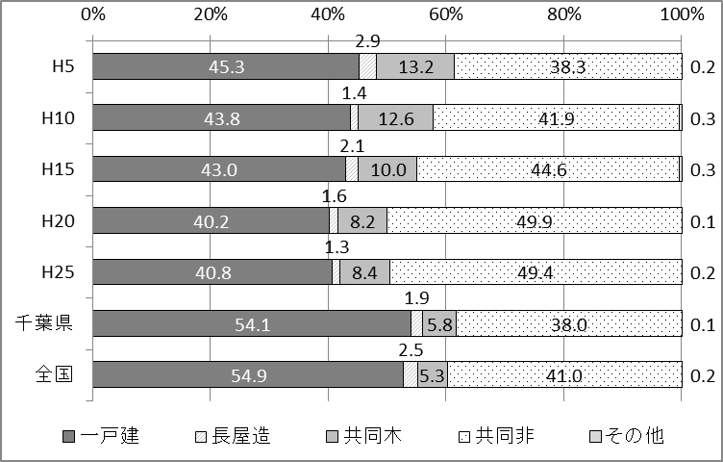
資料：住宅・土地統計調査

（５）住宅の規模
図 持家・借家別1住宅当たり延べ床面積の推移
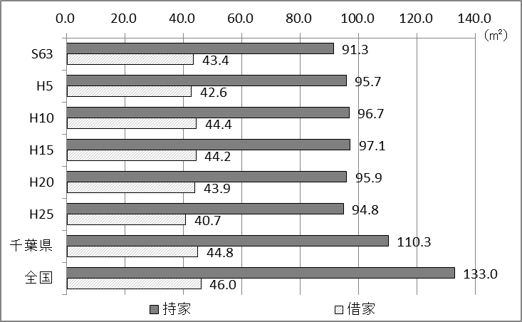
資料：住宅・土地統計調査

（６）高齢者・障害者設備
図 高齢者等のための設備を備えた住宅の割合
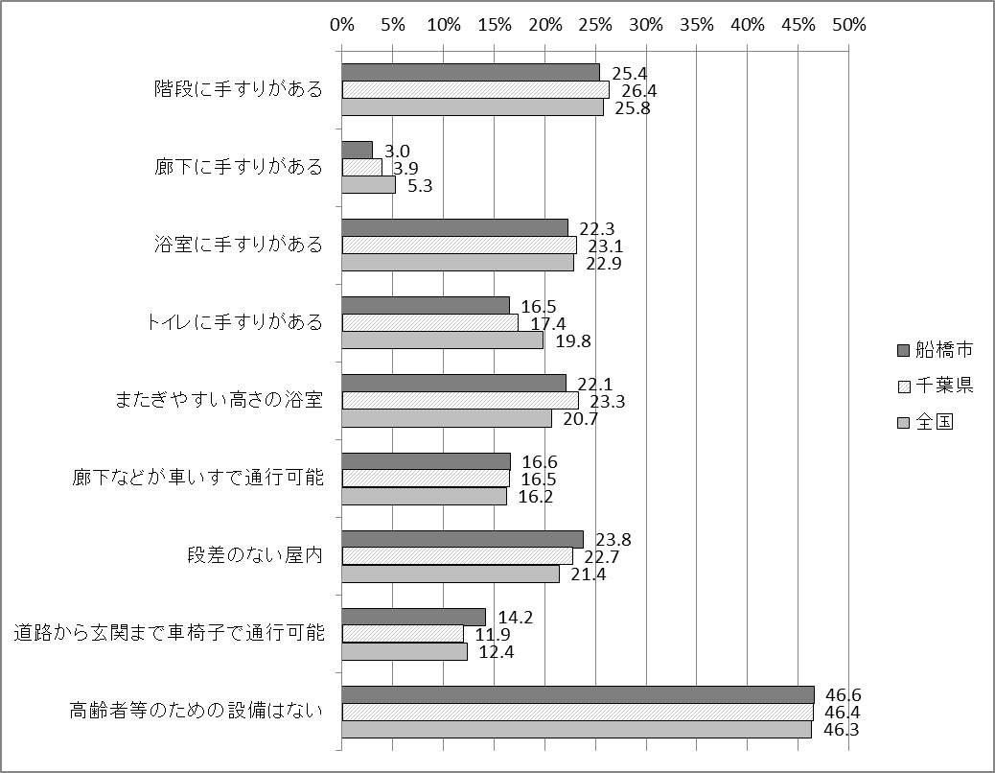
資料：平成25年住宅・土地統計調査

図 高齢者世帯のうち、高齢者等のための設備を備えた住宅の割合
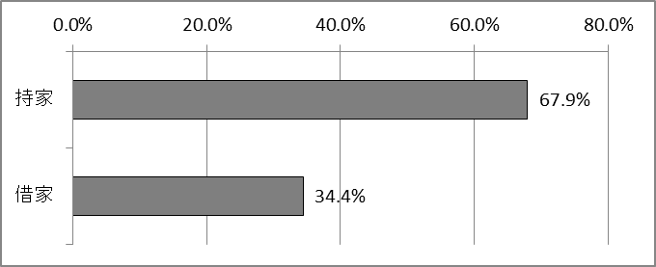
資料：平成25年住宅・土地統計調査

３ 住宅市場の状況

（１）借家家賃
図 1ヶ月当たりの家賃別借家数
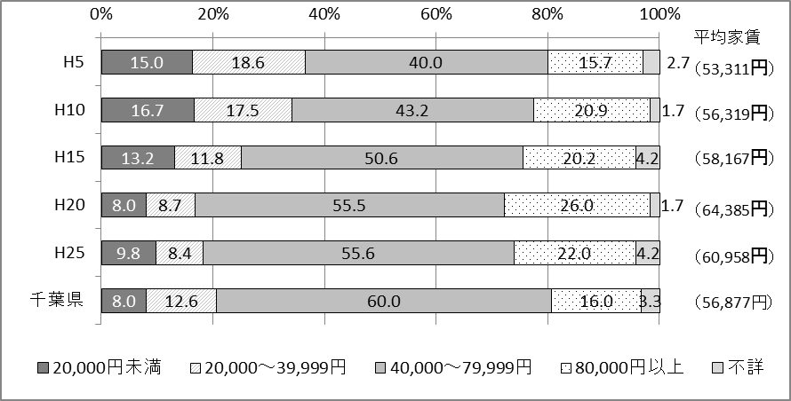
資料：住宅・土地統計調査

図 世帯収入ごとの家賃の割合
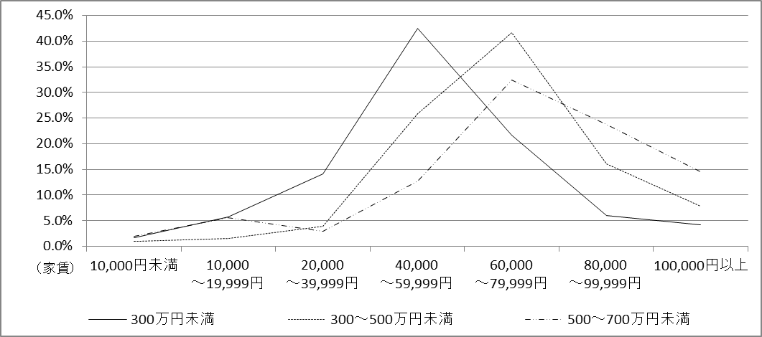
資料：平成25年住宅・土地統計調査

４ 居住世帯の特性

（１）世帯年収
図 所有関係・世帯年収別主世帯数
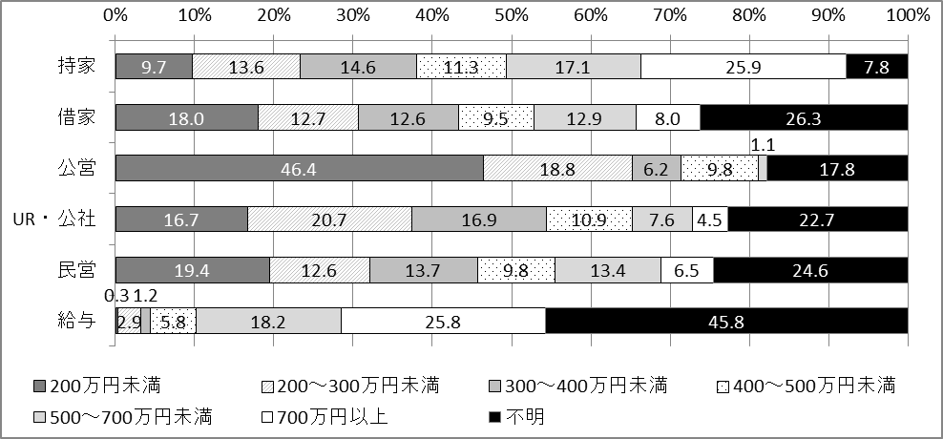
資料：平成25年住宅・土地統計調査

図 世帯年収別借家世帯数の割合
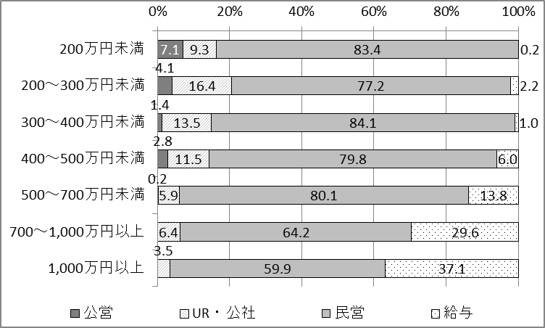
資料：平成25年住宅・土地統計調査

図 世帯年収別借家世帯数
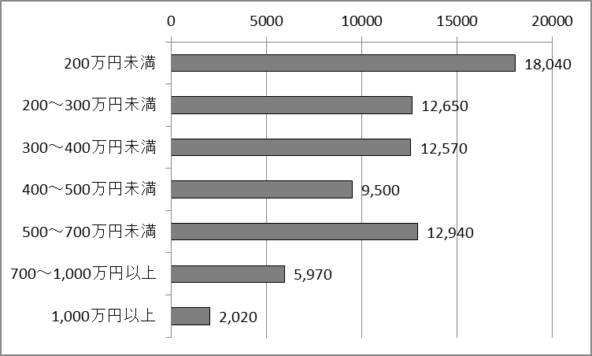
資料：平成25年住宅・土地統計調査

（２）居住面積水準
図 所有関係別居住面積水準
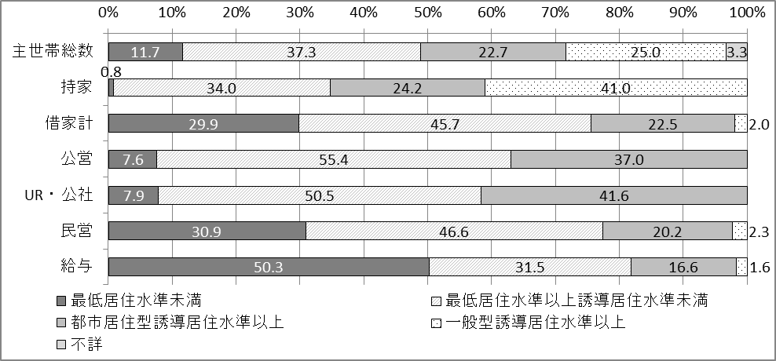
資料：平成25年住宅・土地統計調査

図 最低居住面積水準未満世帯の所有関係別内訳 図 一般型誘導居住面積水準以上世帯の所有関係別内訳
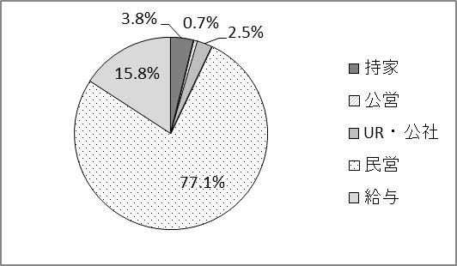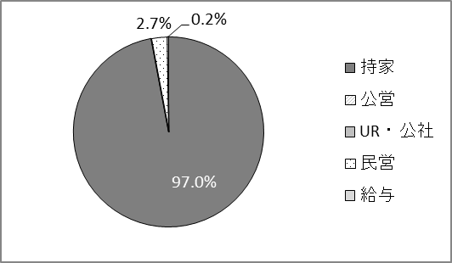
資料：平成25年住宅・土地統計調査

図 最低居住面積水準未満世帯の型別内訳 図 一般型誘導居住面積水準以上世帯の型別内訳
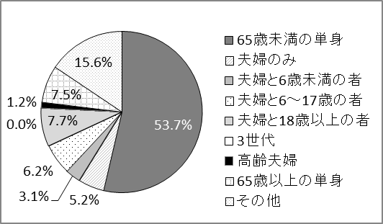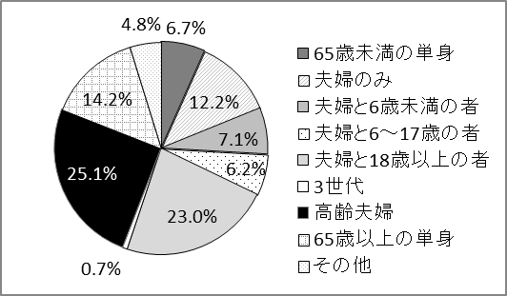
資料：平成25年住宅・土地統計調査

図 最低居住面積水準未満世帯の型別内訳 図 一般型誘導居住面積水準以上世帯の型別内訳
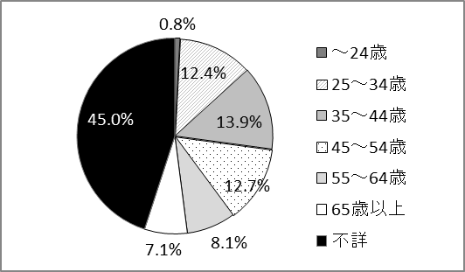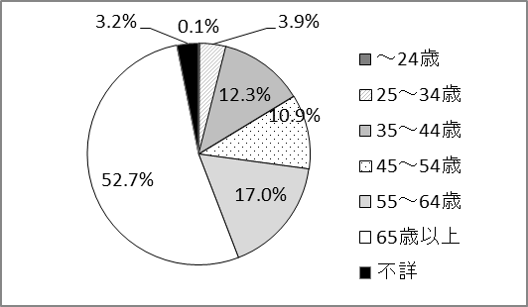
資料：平成25年住宅・土地統計調査

（３）高齢者世帯の特性
図 所有関係別高齢者世帯
資料：平成25年住宅・土地統計調査

図 高齢者世帯の居住面積水準
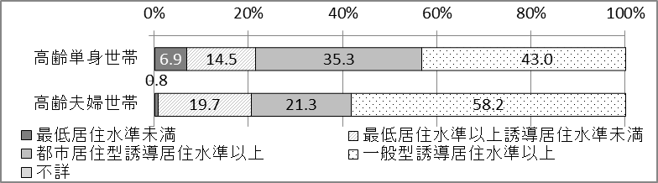
資料：平成25年住宅・土地統計調査

